Министерство науки и высшего образования Российской Федерации

Пензенский государственный университет

Кафедра «Вычислительная техника»

**ОТЧЕТ**

по лабораторной работе №1

по курсу «Разработка кроссплатформенных приложений»

На тему «Графические интерфейсы»

**Выполнили студенты группы 21ввв1:**

Кузнецов А.С.

**Приняли**

Карамышева Н.С.

Юрова О.В.

Пенза 2023

**Цель работы:** научиться разрабатывать приложения, обладающие графическим интерфейсом пользователя, с использованием библиотеки Swing.

Задание на лабораторную работу

Вычислить определенный интеграл функции в соответствии с вариантом задания (Приложение 1). Разработать приложение, обладающее графическим интерфейсом с использованием языка Java и библиотеки Swing. Приложение должно содержать 3 поля ввода (JTextField), доступных для редактирования, и соответственно таблицу (JTable) с четырьмя колонками:  нижняя граница интегрирования, верхняя граница интегрирования, шаг интегрирования и результат вычисления.  Кроме того, должны присутствовать 3 кнопки (JButton):  добавить, удалить, вычислить. Для добавления/удаления строки и вычисления значения определенного интеграла для функции в соответствии с вариантом задания (Приложение 1) и параметров выделенной строки таблицы. Результат должен выводиться в четвертой колонке, которая не доступна для редактирования. Оформление лабораторной работы должно быть выполнено в соответствии с требованиями, приведенными в Приложении 2.

Вариант :



Результаты работы программы:

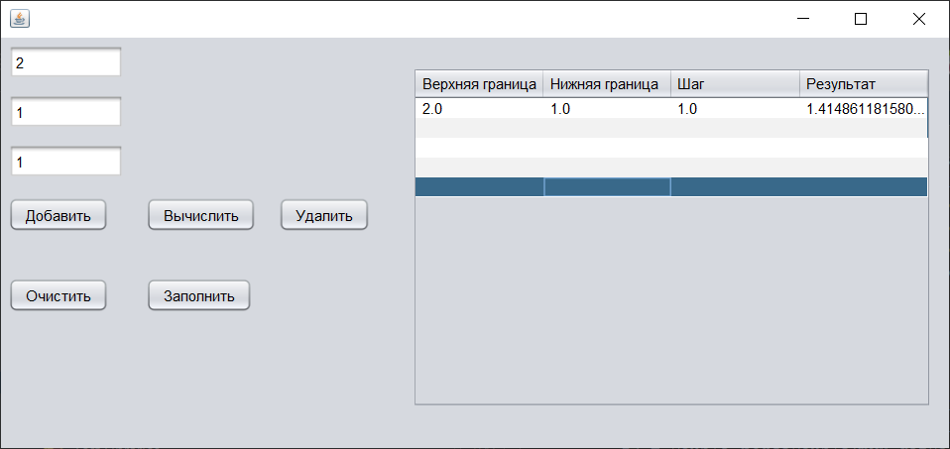

Вывод: научились разрабатывать приложения, обладающие графическим интерфейсом пользователя, с использованием библиотеки Swing.